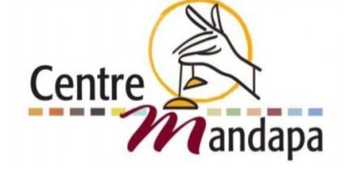
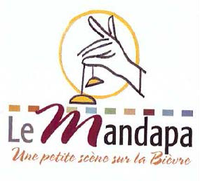
CENTRE MANDAPA
6, rue Wurtz, 75013 PARIS
tél : 33 (0)145899900
e-mail : jp.mandapa@yahoo.fr Licence n° 1 : 1061523
Code NAF : 9001Z

Date …. /…. /….
Promotion des Arts du Spectacle traditionnels et contemporains Direction artistique : Isabelle ANNA

FICHE DE RÉSERVATION JEUNE PUBLIC ANNEE 2022/2023
(Merci de remplir une fiche par classe Et par spectacle)

COORDONNÉES DE CONTACT :

Nom de l’établissement : ………………………………………………………………………………………… Adresse de l’établissement : …..…………………………………………………….………………………. Nom du directeur : ………………………………………………………………………………..………………. Nom et contact du responsable de groupe (accompagnateur) : ………………………..…………………… Classe / Niveau : ……………………………………………………………………………………….……..

Description | Total (3)
Titre du spectacle : ……………………………………………………… | …… , ….. €
Séance (date et heure) : le …./…./…. à …. h ….
Nombre d’enfants: ………………………………..……….. x 4(1) € =
Accompagnateurs invités (1 pour 10 enfants – élém / 1 pour 8 – mat)
Accompagnateurs payants ………………………………….x 4(1) € | …… , ….. €
Total en Euros (3) | …… , ….. €

[3] TVA non applicable (Article 293B du Code Général des Impôts)

Le Mandapa vous remercie de votre confiance et reste en contact avec vous.

- Si vous réservez pour plus de trois spectacles par classe cette saison, vous pouvez bénéficier d'un tarif spécial abonnés à 3.50 € par enfant.

Une annulation dans les temps peut permettre de faire profiter un autre établissement des places libérées.

Nom du responsable de la réservation : ……………………………………………………………... Contact téléphonique (obligatoire) : …………………..
E-mail (obligatoire) : …………………………………………

Centre ayant bénéficié du soutien du Fonds International pour la Promotion de la Culture - UNESCO Association Loi de 1901, subventionnée par la DRAC - Ile de France et la VILLE DE PARIS
SIRET 510 315 658 00011

